Встреча с вьетнамскими дипломатами

12 февраля в офисе Президиума Российской академии естественных наук состоялась встреча с представителями посольства Социалистической республики Вьетнам (СРВ) – Руководителем Представительства Министерства науки и технологий Нгуеном Нгок Анем и Первым секретарем посольства СРВ Нгуеном Мань Хиеном. С российской стороны приняли участие Президент РАЕН П.И. Бурак, I Вице-президент Главный ученый секретарь Л.В. Иваницкая, Вице-президент И. Р. Утямышев, член Президиума РАЕН Ч.М. Аберяхимов.
Руководство РАЕН проинформировало вьетнамскую сторону об опыте сотрудничества с вьетнамскими коллегами в области геологоразведки. Была отмечена необходимость всестороннего сотрудничества между учеными двух стран по различным научным направлениям. Для этого имеются все возможности и заинтересованность с учетом сложившихся многолетних дружественных отношений между РФ и СРВ.
Л.В Иваницкая передала представителям посольства СРВ дипломы избранных вьетнамских член-корреспондентов РАЕН и награды лауреатов Международной экологической премии «ЭкоМир-2024», представляющих СРВ.

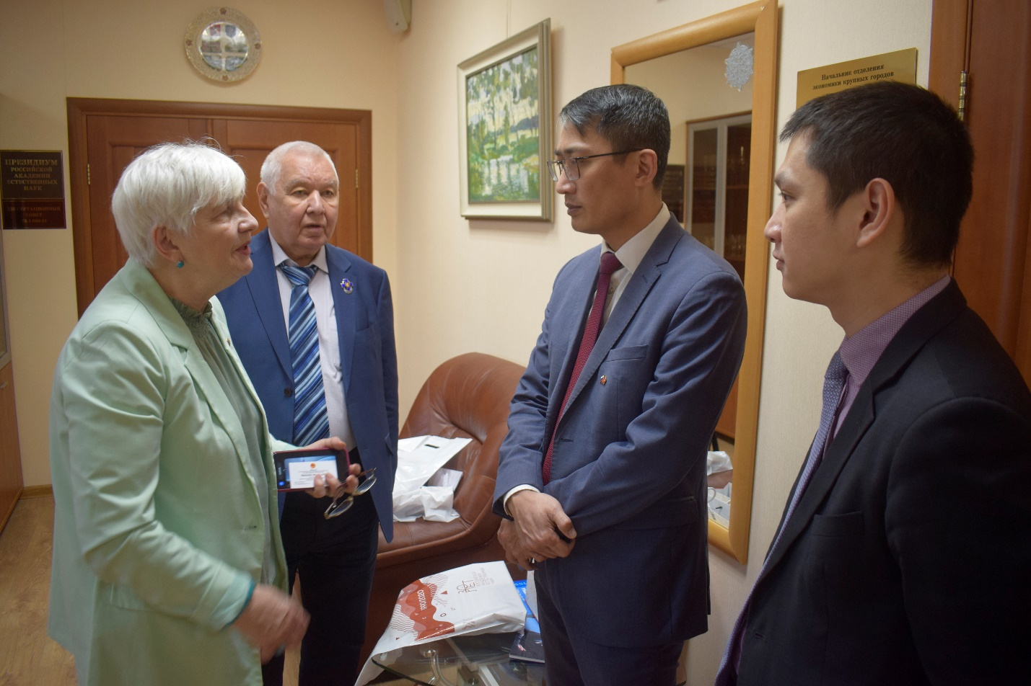

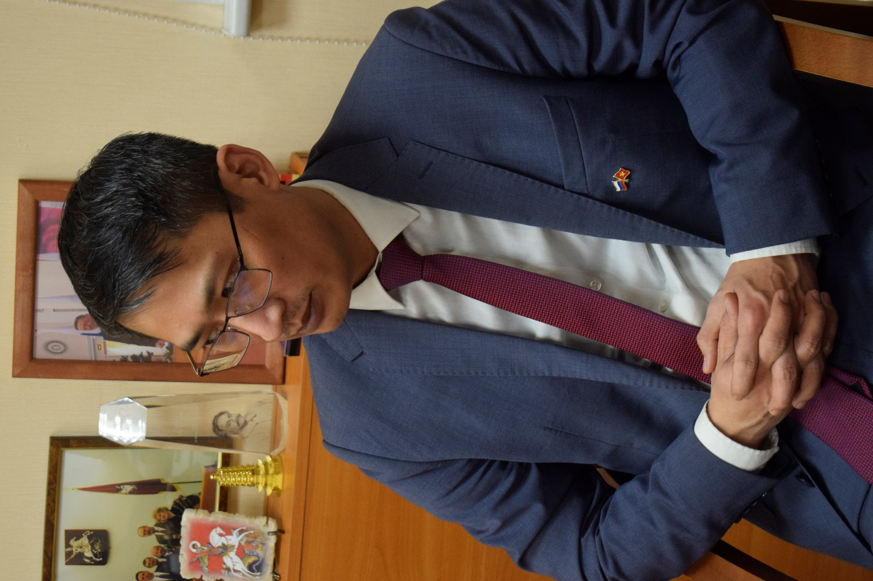
Нгуен Нгок Ань

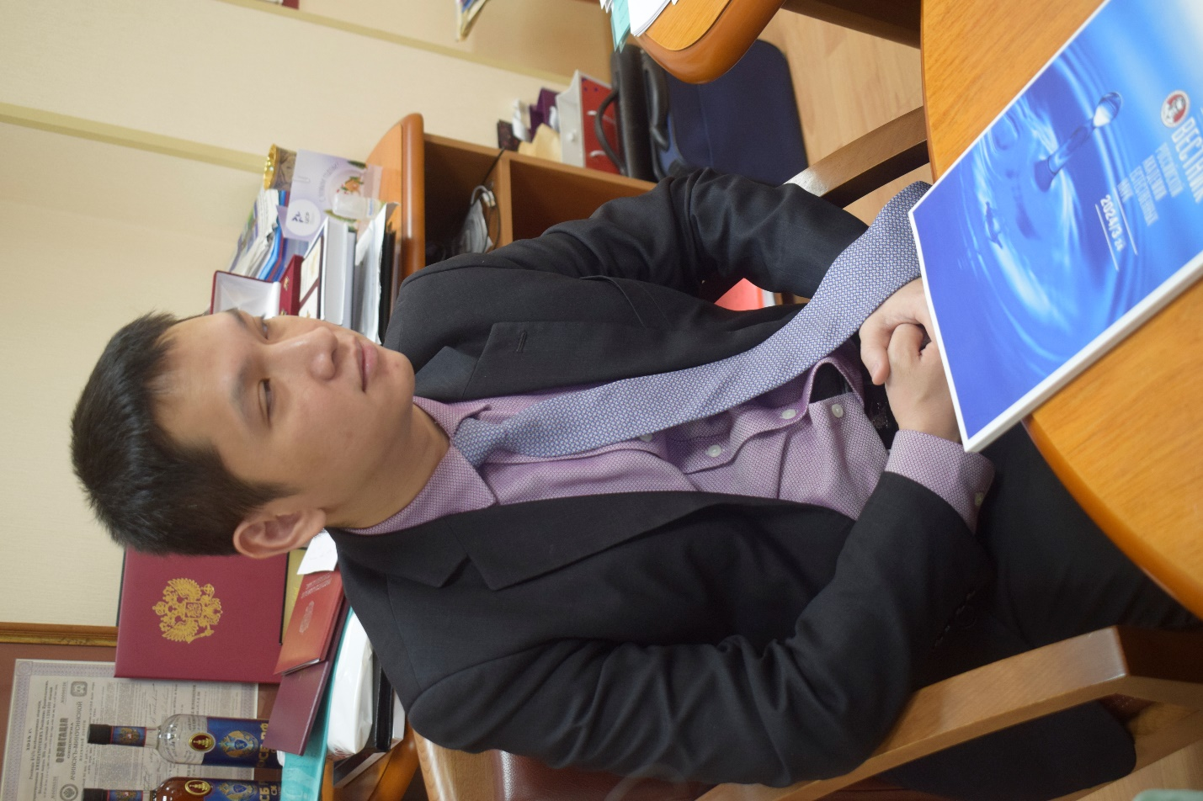
Нгуен Мань Хиен
